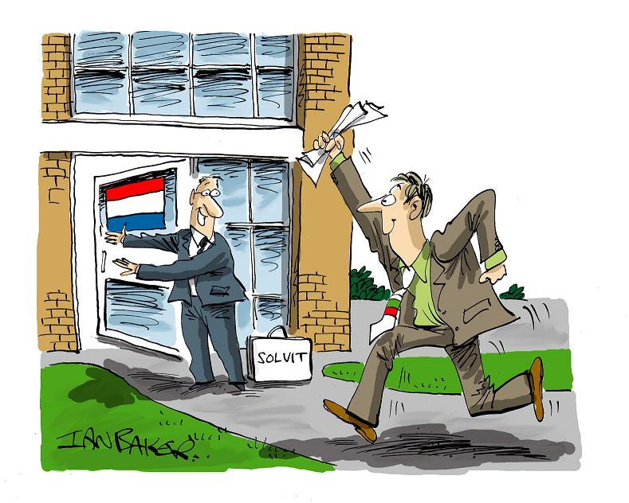

ГОДИШЕН ДОКЛАД

за резултатите, постигнати от българския СОЛВИТ център като част от европейската мрежа за разрешаване на презгранични проблеми в областта на вътрешния пазар на ЕС през 2009г.

София,
2010 г.

- Въведение

1.1. За СОЛВИТ

СОЛВИТ (SOLVIT) е мрежа, създадена през 2002 г. от Европейската комисия и държавите-членки на ЕС, заедно с Норвегия, Исландия и Лихтенщайн, за предоставяне на решения на конкретни презгранични проблеми, възникнали пред гражданите и фирмите в резултат на неправилното прилагане на правилата на вътрешния пазар от държавната администрация. Във всяка държава-членка има установен по един СОЛВИТ център в рамките на изпълнителната власт. Центровете си сътрудничат помежду си посредством електронна база данни, като задачата им е прагматично да разрешат даден проблем в срок до 10 седмици.

1.2. Национален СОЛВИТ център в България

Съгласно Устройствения правилник на Министерския съвет и неговата администрация дирекция “Координация по въпросите на Европейския съюз” e национален СОЛВИТ център в рамките на европейската мрежа за разрешаване на спорове с презграничен елемент. Служители от дирекцията съвместяват работата си като експерти в областта на координацията по въпросите на ЕС със задълженията си като част от мрежата СОЛВИТ. Работата по всеки отделен случай е свързана с обработка на получената жалба, анализ на действащото българско и европейско законодателство, предприемане на конкретни действия по разрешаване на случая, поддържане на контакт с жалбоподателя и популяризиране на дейността на мрежата в България. Центърът е създаден с присъединяването на страната към Европейския съюз от 1 януари 2007 г.

1.3. Задача на доклада

Важен елемент в работата на българския СОЛВИТ център е осигуряване на прозрачност при изпълнението на задълженията му, за което центърът изготвя ежегодни доклади за своята дейност. Целта на настоящия доклад е да представи работата и развитието на българския СОЛВИТ център през 2009 г., като направи съпоставка с изминали периоди. При неговото изготвяне е използвана информация от електронната база данни на Европейската комисия както и от Годишния доклад за състоянието на мрежата СОЛВИТ през 2009 г., подготвен от Генерална дирекция „Вътрешен пазар и услуги” на Европейската комисия.

- Информация относно постъпилите запитвания

В периода 1 януари – 31 декември 2009 г. в националния СОЛВИТ център са постъпили 186 запитвания от граждани и представители на българския бизнес. Шестдесет и пет (65) жалби са отговорили на критериите за допустимост на СОЛВИТ случаи и са били приети за разрешаване, което е нарастване с 43 % спрямо същия период за 2008 г. Основни критерии за допустимост са проблемът да е от презграничен характер и да е възникнал от неправилно прилагане на правото на ЕС в областта на вътрешния пазар от държавната администрация на национално, регионално или местно ниво. Българският СОЛВИТ център е отговорил успешно и успял да разреши проблема в 75 % от регистрираните запитвания и случаи за посочения период. Едновременно с това, всяко едно запитване или жалба е било използвано като възможност за предоставяне на информация/съвет във връзка с пълноправното членство на Република България в Европейския съюз.

Графика 1. Съотношение между постъпили запитвания и реални случаи в българския СОЛВИТ център за периода 2007 – 2009 г.

Прегледът на регистрираните запитвания за тригодишния период на съществуване на българския СОЛВИТ център показва тенденция към намаляване на общия брой на запитванията за сметка на увеличаване на общия брой на регистрирани реални СОЛВИТ случаи (Графика 1). Така например през първата година от съществуването на центъра 90 % от регистрираните жалби са свързани със запитвания за получаване на допълнителна информация, докато през 2009 г. - това са само 36 % от жалбите. Данните могат да се обяснят с по-конкретните и целенасочени информационни кампании и по-добрата информираност на българските граждани за правата им в областта на вътрешния пазар на Европейския съюз през третата година от членството на страната.

Графика 2. Съотношение между постъпили запитвания в българския СОЛВИТ център за периода 2007 – 2009 г. и започнатите процедури за неизпълнение на задълженията от ЕК

Като извънсъдебен способ за разрешаване на конкретни презгранични проблеми, СОЛВИТ е и механизъм за навременно предотвратяване на евентуални процедури по неизпълнение на задълженията на Република България като държава-членка на Европейския съюз (чл. 258 от Договора за функционирането на ЕС). В периода 2007-2009 г. се наблюдава увеличаване на броя на СОЛВИТ случаите за сметка на намаляването на броя на процедурите за нарушение, което може да бъде обяснено с по-навременната намеса и своевременното отстраняване на проблеми, свързани с прилагане на законодателството на ЕС (Графика 2).
През 2009 г. най – много запитвания в българския СОЛВИТ център са били регистрирани в областите: признаване на професионални квалификации (38 %); права в областта на социалната сигурност (25 %) и разрешения за пребиваване (10 %), т.е. най-много запитвания са отчетени в областите, пряко свързани с по-голямата мобилност на гражданите в рамките на вътрешния пазар на ЕС (Графика 3).
Графика 3. Съотношение между постъпили запитвания в българския СОЛВИТ център през 2009 г. по области

  - Признаване на професионални квалификации

През 2009 г. българският СОЛВИТ център е обработил 55 запитвания, свързани с взаимното признаване на професионални квалификации в областта на вътрешния пазар. Този брой е приблизително равен на жалбите, разгледани от центъра през 2007 г. и 2008 г. Основните проблеми, възникнали пред гражданите и по които им е предоставено съдействие за разрешаване са:
- забавяне при придвижването на молбата за признаване от страна на компетентните власти в държавите-членки на ЕС;
- изискване на допълнителни документи, извън тези, предвидени в европейското законодателство;
- изискване за доказване на придобити права, независимо че лицето е представило удостоверение за съответствие;

  - Обществено осигуряване

Около 25 % от всички получени запитвания в българския СОЛВИТ център се отнасят до правата на гражданите в областта на общественото осигуряване. Това я превръща във втората по значимост област, създаваща пречки пред гражданите за реализирането на правата им в рамките на вътрешния пазар.
Основните проблеми, възникнали пред гражданите и по които им е предоставено съдействие за разрешаване са:
- непризнаване на осигурителен стаж, придобит на територията на друга държава -членка;
- изискване за заплащане на получена медицинска помощ в друга държава от лица, които са здравноосигурени;
- спиране на изплащането на обезщетения и пенсии при преместване в друга държава-членка;
- липса на своевременен отговор на молба за отпускане на пенсия от друга държава-членка;
- непризнаване на националната здравноосигурителна карта от властите на друга държава-членка;

  - Право на пребиваване

През 2009 г. българският СОЛВИТ център е разгледал 15 запитвания, свързани с получаване на разрешение за пребиваване на територията на държава-членка на ЕС. В тази категория се включват и съпрузите на български граждани, които са с националност на трета страна. За първа година тази област се отчита като създаваща проблеми пред гражданите територията на целия Европейски съюз.
Основните проблеми, възникнали пред гражданите и по които им е предоставено съответното съдействие за разрешаване са:
- забавяне при издаването на разрешителното за пребиваване от компетентните национални органи;
- неоснователен отказ за издаване на карта/разрешение за постоянно пребиваване;

3. Дейности за информация и публичност

За да може СОЛВИТ да бъде в максимална подкрепа на гражданите и бизнеса, е необходимо организирането на редовни медийни кампании за популяризиране дейността на мрежата в България.
През 2009 г. българският СОЛВИТ център е използвал приблизително 35 % от времето си за дейности, насочени към повишаване на информираността на гражданите и бизнеса за съществуването на мрежата. Някои от реализираните комуникационни кампании, внимателно обмислени и насочени към определени целеви групи, бяха осъществени с партниращите мрежи „Европа Директно”, „Европейския потребителски център” и др. Това доведе до намаляване на общия брой на запитванията за сметка на броя на регистрираните реални СОЛВИТ случаи.

4. Заключение

През 2009 г. активната и целенасочена към определени групи кампания за популяризиране на дейността на българския СОЛВИТ център доведе до регистриране на 186 жалби от граждани и фирми, като 65 от тях са отговорили на критериите за допустимост на СОЛВИТ случаи и са приети за решаване. Това е нарастване с 43 % на регистрираните реални случаи на неприлагане на законодателството на Европейския съюз в областта на вътрешния пазар. Българският СОЛВИТ център е отговорил успешно или е успял да разреши проблема в 75 % от регистрираните случаи и запитвания за посочения период, който рейтинг се счита за много успешен, в сравнение с останалите центрове от мрежата.

Български СОЛВИТ център
Администрация на Министерския съвет
Дирекция “Координация по въпросите на Европейския съюз и международните финансови институции”
Електронна поща: solvit@government.bg
Интернет адрес: http://www.solvit.government.bg

ПРИЛОЖЕНИЯ

ПРИЛОЖЕНИЕ 1

Механизъм на работа на мрежата СОЛВИТ

Мрежата СОЛВИТ работи по строго определени стандарти за качество, които се прилагат от всички центрове. За да бъде квалифициран един проблем като „СОЛВИТ случай” и разгледан от експертите на СОЛВИТ като такъв, той трябва да отговаря едновременно на следните условия:
- да бъде от презграничен характер;
- да е възникнал в резултат на неправилно прилагане на Общностното законодателство;
- в проблема да участва като страна държавен орган на национално, регионално или местно равнище, т. е. една от страните винаги е държавен орган, а другата – физическо лице или фирма;
- за решаването на дадения случай да не са били предприети съдебни процедури.
Успешното разрешаване на един презграничен проблем изисква активната работа на два СОЛВИТ центъра, наричани „местен” и „водещ” координационен център. Българският СОЛВИТ център може да бъде местен или водещ център при разрешаването на даден проблем в зависимост от националността на клиента и мястото на възникване на проблема, което определя и конкретните му задължения.

Местен СОЛВИТ център
Водещ СОЛВИТ център

Работят съвместно за намиране на решение

Държава-членка А

Държава-членка Б

Съвместно преговарят за намиране на решение
Съвместно формулират проблема и обсъждат решението

Възникване на проблем

Гражданин/
фирма
Орган на държавната администрация на национално, регионално или местно ниво

Графика 1. Начин на работа на мрежата СОЛВИТ

- местният СОЛВИТ център проверява дали проблемът попада в компетенциите на мрежата и дали разполага с цялата необходима за разрешаването на случая информация. След като местният СОЛВИТ поеме даден случай, той се въвежда в специална база данни и автоматично се прехвърля към СОЛВИТ центъра в държавата-членка, в която е възникнал проблемът.
- водещият СОЛВИТ център решава в рамките на една седмица дали да приеме или отхвърли случая. Двата СОЛВИТ центъра работят заедно за решението на поставения проблем, а местният СОЛВИТ център поддържа връзка с клиента. Целта е да се намери подходящо консенсусно решение в рамките на 10 седмици (за някои по -сложни случаи този срок може да бъде удължен с 4 седмици).
Ако се прецени, че даден проблем може да бъде разрешен посредством приемането на определени законодателни промени, българският СОЛВИТ център се опитва да помогне за неговото структурно решаване. Тези случаи се регистрират в базата данни като „СОЛВИТ Плюс” (СОЛВИТ+), а българският СОЛВИТ център може да бъде едновременно в ролята на местен и водещ координационен център. Често пъти за решаването на СОЛВИТ + случаите е необходимо промяна на националното законодателство, поради което решаването на тези случай може да отнеме повече време от стандартно определените срокове. Въпреки това, тяхното разрешаване е с най-голяма ефективност в дългосрочен план.

ПРИЛОЖЕНИЕ 2

ПРИМЕРИ ЗА УСПЕШНО РАЗРЕШЕНИ СЛУЧАИ ОТ БЪЛГАРСКИЯ СОЛВИТ ЦЕНТЪР ПРЕЗ 2009 Г.

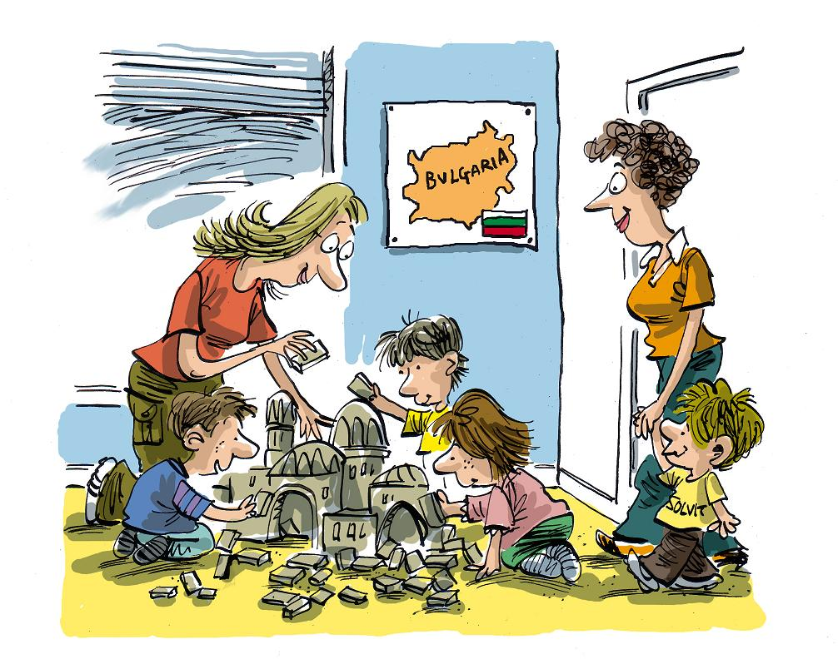

СОЛВИТ премахва дискриминацията пред свободното движение на хора

Български граждани, живеещи и работещи в друга държава-членка, искали да запишат дъщеря си в българска детска градина. Според процедурите в съответния град, те не можели да използват социалното си осигуряване от другата държава-членка. Такова предимство било само за граждани с българско осигуряване. Тъй като законодателството на Европейския съюз забранява всякакъв вид дискриминация, основана на националност на работници от ЕС, младото семейство се обърнало към СОЛВИТ за съдействие.
Българският СОЛВИТ център обяснил на съответните власти, че според правото на Съюза гражданин на държава-членка не може да бъде третиран различно от гражданите на приемащата държава. Нещо повече, държавите-членки не бива да се отнасят по-неблагоприятно към своите собствени граждани, само защото те са използвали правото си на свободно движение в ЕС, в сравнение с гражданите, които никога не са напускали страната. След намеса на българския СОЛВИТ център, семейството записало дъщеря си в детската градина.
Случаят е разрешен за 41 дни.

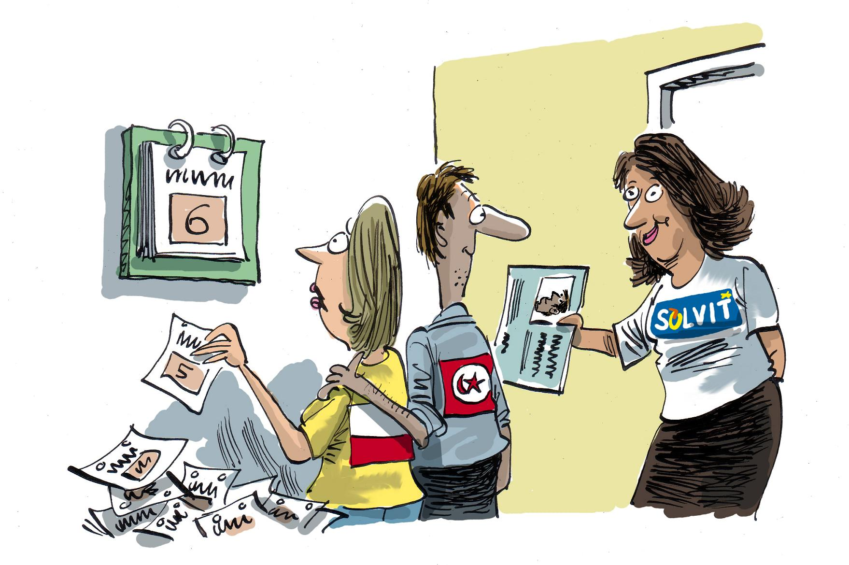
СОЛВИТ разчиства пътя за мобилност
Българско семейство искало да пътува до Испания за интервю за работа. Въпреки че съпругът произхождал от Тунис, неговото постоянно местожителство било в България като член на семейството на български гражданин. След контакт с испанското посолство в България, на двойката било съобщено, че за съпруга се изисква виза за посещение на Испания. Също така, задължително било личното му присъствие пред властите с представяне на подробни данни, договор за работа и банкови извлечения за последните 3 месеца. Испанският закон казвал, че ако гражданин на ЕС пребивава „извън Шенген”, виза и документи са нужни за граждани от трети страни, членове на неговото семейство.
СОЛВИТ помогнал при предоставянето на нужните документи и по този начин, българското семейство можело да се ползва с облекчения при издаването на визи.
Случаят е разрешен за 18 дни.

СОЛВИТ прави образованието достъпно
Гражданка на Обединеното Кралство, пребиваваща в България, решила да запише дъщеря си в местно училище, от където й поискали да плати училищна такса от 900 евро. Тъй като българските граждани не са задължени да плащат такава такса, гражданката се обърнала към СОЛВИТ за помощ. След намесата на СОЛВИТ, училището преразгледало своето решение и признало правото на детето да посещава училището безплатно.
Случаят е разрешен за 70 дни.

